Семина Тамара Сергеевна
^{(Фамилия Имя Отчество)}
ОСНОВНАЯ ИНФОРМАЦИЯ:
Дата рождения: | 22.11.2001 | 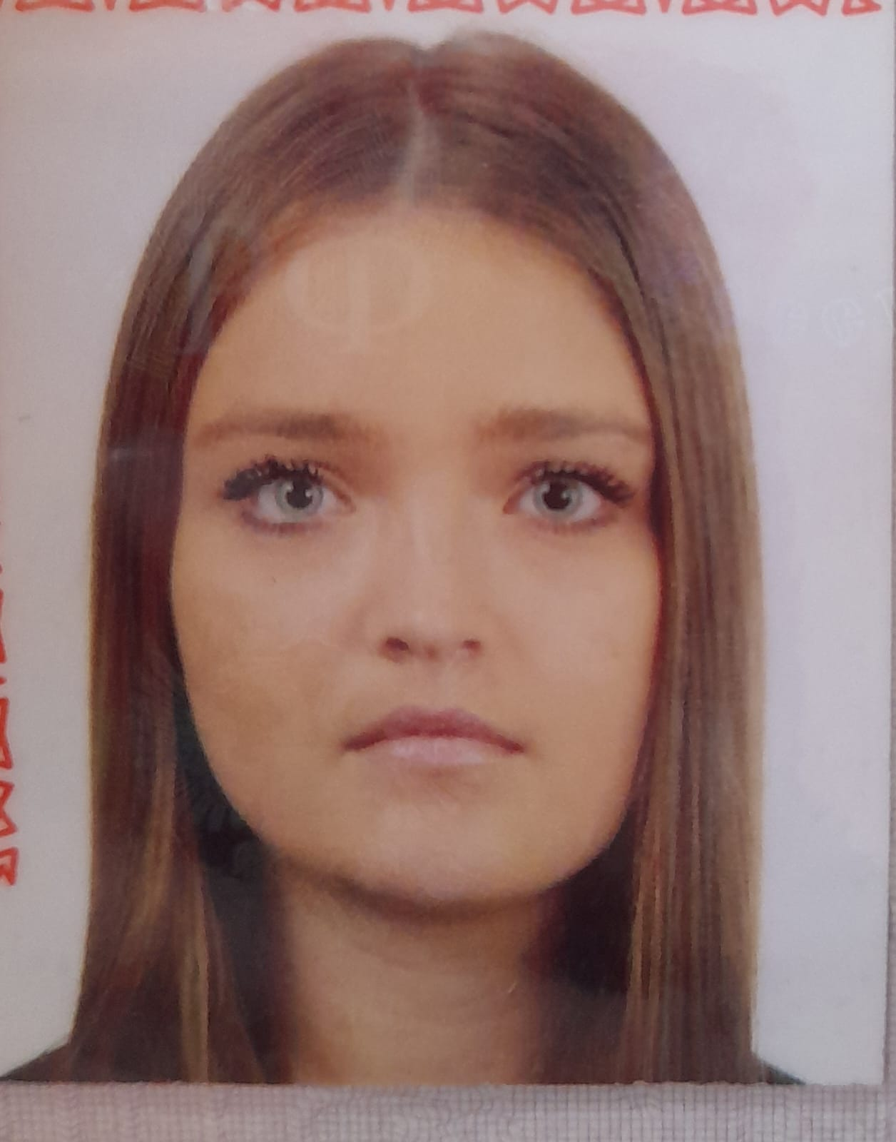
Семейное положение: | Не замужем
Место жительства: | Г.Хабаровск, ул. Ким Ю Чена 38
Телефон: | 89141634608
E-mail: | toma.semina2001@gmail.com
ЦЕЛЬ: | Поиск работы по специальности.
ОБРАЗОВАНИЕ:
Период  обучения | Наименование образовательного  учреждения | Специальность/профессия
2019-2023 | Краевое государственное автономное профессиональное образовательное учреждение «Хабаровский технологический колледж» | 43.02.15. Поварское и кондитерское дело
ДОПОЛНИТЕЛЬНОЕ ОБРАЗОВАНИЕ:
Название пройденного курса | Название организации, проводившей курсы | Год окончания
2019-2023г.г. | Краевое государственное автономное профессиональное образовательное учреждение «Хабаровский технологический колледж» | 2019

Опыт работы,  Практика: | Проходила практику в МБДОУ Детский сад, Ресторан Версаль, в Хабаровском Технологическом колледже
Данные о курсовых и дипломных работах: | ПМ. 02 Разработка нормативно-технической документации и технология приготовления горячих блюд из мяса с использованием технологии приготовления на горячем камне  ПМ.06 Организация работы холодного цеха общедоступного кафе на 40 посадочных мест.  Дипломная работа: Проект общедоступного кафе на 40 посадочных мест.
Профессиональные навыки: | Знание технологического процесса приготовления блюд; знание вкусовых качеств блюд;  знание санитарно-гигиенических норм в местах общественного питания
Дополнительные навыки: | Владение английским языком на начальном уровне.
Личные качества: | Ответственная, пунктуальная, целеустремлённая, легкообучаемая, коммуникабельная, самостоятельная, доброжелательная, умею работать в команде, люблю узнавать и учиться новому.

